객체지향언어2 4주차 과제(1) – 공연 예약 시스템

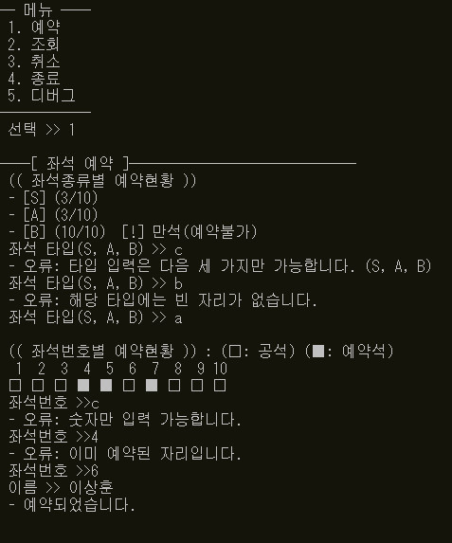

<그림1> 예약 시뮬레이션

1. 예약
   * 좌석 종류 선택
     + 좌석 종류별 예약 현황 출력
   * 좌석 번호 선택
     + 좌석 번호별 예약 현황 출력
   * 이름 입력
   * (이 때, 모든 잘못된 입력이 들어올 시, 재입력)

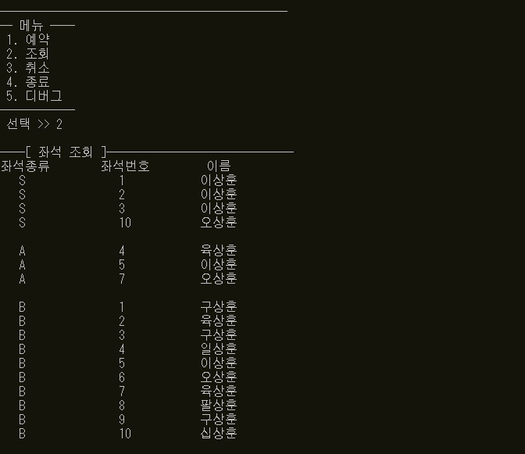

<그림2> 조회 시뮬레이션

1. 예약
   * 현재 예약된 좌석 정보를 모두 출력



<그림3> 취소 시뮬레이션1

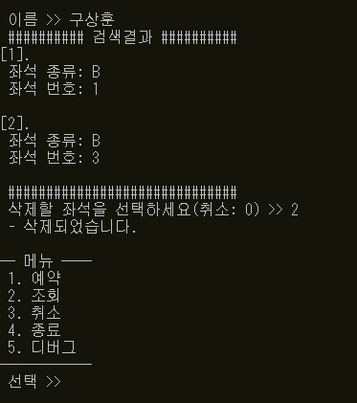

<그림4> 취소 시뮬레이션2

1. 취소
   * 취소할 좌석의 이름 입력
     + 일치하는 결과가 없을 시, 재입력
   * 입력한 이름과 일치하는 좌석 정보 출력
   * 취소할 좌석을 선택